Уважаемые преподаватели, научные
работники, специалисты и обучающиеся!
Приглашаем вас принять участие в работе V Национальной научно-практической конференции «Экономическая безопасность агропромышленного комплекса: проблемы и направления обеспечения», посвященной 60-летию создания кафедры экономики и организации сельскохозяйственного производства и 100-летию со дня рождения Якова Наумовича Кагнера.
Конференция состоится 12 марта 2025 года в ФГБОУ ВО Вятский ГАТУ по адресу: г. Киров, Октябрьский пр., 133.

Организационный комитет
Председатель – врио ректора ФГБОУ ВО Вятский ГАТУ, кандидат исторических наук, Шабалин Николай Владимирович.
Заместитель председателя – врио проректора по научной работе, кандидат биологических наук, Шевнина Мария Сергеевна.
И.о. директора Института экономики, управления и информационных технологий, кандидат экономических наук, Шиврина Татьяна Борисовна.
И.о. зам. директора Института экономики, управления и информационных технологий по научной работе, кандидат экономических наук Жукова Юлия Сергеевна

Направления работы конференции
1.Состояние и перспективы развития отраслей сельского хозяйства и пищевой промышленности в контексте обеспечения экономической безопасности
2.Система обеспечения экономической безопасности государства: учетно-аналитические, финансовые, юридические и иные аспекты
3.Ресурсное обеспечение экономической безопасности АПК: технические и технологические аспекты развития растениеводства и животноводства
4.Система обеспечения экономической безопасности АПК: инвестиционная, внешнеэкономическая, финансовая, энергетическая, экологическая и производственная безопасность
5. Факторы развития молочного подкомплекса АПК в контексте политики продовольственной безопасности России
6. Исторические, педагогические, филологические и философские аспекты формирования экономической и социальной безопасности АПК
7. Вопросы демографической безопасности в контексте формирования здорового образа жизни
Рабочие языки конференции – русский, английский
Условия участия
Участие в конференции и публикация бесплатные
Приветствуется наличие ссылок на публикации сотрудников ФГБОУ ВО Вятский ГАТУ
Проезд и проживание иногородних участников за счет направляющей стороны.
Предусмотрены следующие формы участия в конференции:
- доклад в секции (в очном и онлайн-форматах;
- публикация статьи в сборнике материалов конференции.
Для участия в работе конференции необходимо прислать в оргкомитет до 10 марта 2025 года:
- заявку на участие в конференции по прилагаемой форме (приложение 1);
- тщательно отредактированные статьи в электронном виде.

Публикация материалов конференции
Издание сборника планируется после проведения конференции, электронная версия будет разослана авторам. Сборник будет размещен в Научной электронной библиотеке eLIBRARY.RU и РИНЦ. Редколлегия имеет право отклонить статьи, не соответствующие направлению конференции, оформленные с нарушением требований, а также поступившие позднее указанного срока.
К публикации принимаются материалы объемом не более 6 страниц формата А4.
Материалы для публикации необходимо представить в электронном виде по E-mail, оформленные с применением текстового редактора Word. Файл в формате .doc или .docx, в названии файла необходимо указать номер секции и фамилию автора (1_Иванов. doc).

Требования к оформлению:
- поля справа, слева, снизу и сверху по 2 см;
- шрифт Times New Roman, кегль 12, одинарный межстрочный интервал для основного текста и Symbol для формул, разрешается использовать только встроенный в Word редактор формул Microsoft Equation;
- абзацный отступ основного текста – 1,25 см, выравнивание по ширине;
- материалы не должны содержать страницы альбомного формата, нумерация страниц, разрывы страниц и разделов не допускаются;
- уникальность текста не менее 70% (Антиплагиат.ВУЗ);
- рисунки должны быть выполнены в редакторе рисунков Word в полотне рисунка (через команду: Вставка/Рисунок/Создать рисунок), корректно отображаться при черно-белой печати, все объекты в рисунке должны быть сгруппированы, рисунки должны быть вмонтированы в текст без обтекания и привязки к странице;
- диаграммы должны быть выполнены в редакторе Exсel;
- подрисуночные надписи и заголовки таблиц размещаются по центру страницы и обозначаются следующим образом:

Рисунок 1 – Название рисунка

Таблица 1 – Далее название таблицы
- последняя страница должна быть заполнена не менее чем на 3/4.

Построение рукописи:
- в первой строке без отступа печатается заголовок статьи заглавными буквами (жирный шрифт, выравнивание по центру);
- далее строчными буквами печатаются фамилии и инициалы авторов с указанием званий и должностей (выравнивание по левому краю);
- в следующей строке строчными буквами печатаются название организации, город, страна (выравнивание по левому краю);
- далее, пропустив одну строку, размещаются аннотация и ключевые слова (3-5) на русском языке;
- далее, пропустив одну строку, размещается основной текст;
- после основного текста, отступив одну строку, строчными буквами по центру печатается «Литература», далее идет перечень литературы в алфавитном порядке; ссылки на литературу указываются по тексту в квадратных скобках.
Образец оформления статьи

АУТСОРСИНГ В ЛОГИСТИКЕ

Иванов И. О., кандидат экономических наук, доцент
ФГБОУ ВО Вятский ГАТУ, г. Киров, Россия

Аннотация.
Ключевые слова:

Основной текст [1] …

Литература
1. Аграрная сверхдержава: РСХБ назвал точки роста АПК на горизонте 2030 года. – URL: https://www.rshb.ru/news/12022024-000005 (дата обращения: 13.02.2024). – Текст : электронный.
2. Жукова, Ю. С. Современное состояние и проблемы обеспечения инвестиционной безопасности агропромышленного комплекса / Ю. С. Жукова // Экономическая безопасность агропромышленного комплекса : проблемы и направления обеспечения : сборник научных трудов I Национальной научно-практической конференции. – Киров, 2021. – С. 239-242.
3. Жукова, Ю. С. Разработка и оценка инвестиционных проектов в агропромышленном комплексе : монография / Ю. С. Жукова, Э. В. Наговицына. – Киров : Вятская ГСХА, 2016. –135 с.
4. Жукова, Ю. С. Проблемы защиты прав граждан в сфере труда / Ю. С. Жукова // Дневник науки. – 2019. – № 9 (33). – С. 27-34.

Контакты:
Адрес: 610017, г. Киров, Октябрьский проспект, 133, Вятский ГАТУ, ауд. Д-224.

E-mail: K-econ@vgatu.ru

Телефон: (8332) 57-43-30; +7-912-712-36-94
Жукова Юлия Сергеевна, и.о. зам. директора Института экономики, управления и информационных технологий по научной работе


Министерство
сельского хозяйства
Российской федерации

ФЕДЕРАЛЬНОЕ ГОСУДАРСТВЕННОЕ БЮДЖЕТНОЕ ОБРАЗОВАТЕЛЬНОЕ УЧРЕЖДЕНИЕ ВЫСШЕГО ОБРАЗОВАНИЯ
«Вятский государственный
агротехнологический университет»
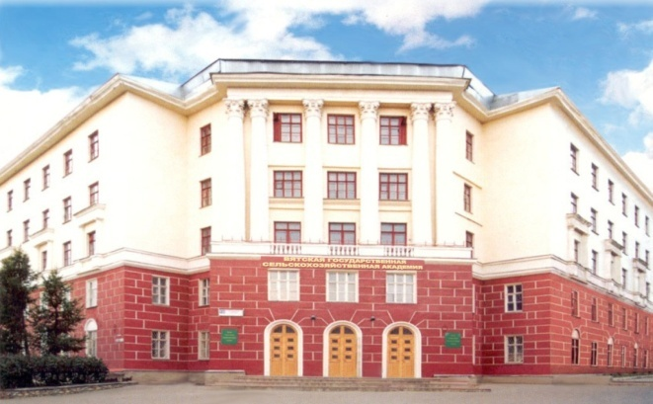
Информационное
письмо-приглашение

12 марта 2025 года состоится
V Национальная научно-практическая конференция
«Экономическая безопасность агропромышленного комплекса: проблемы и направления обеспечения», посвященной 60-летию создания кафедры экономики и организации сельскохозяйственного производства и 100-летию со дня рождения Якова Наумовича Кагнера

Киров 2025

